附件二
开封市规划报审方案电子图纸提交标准
- 总则
1.1 为进一步规范开封市建设工程方案设计电子图纸的标准化，明确编制内容、深度和格式要求，保证规划设计的系统化与规范化，进一步推进城市规划管理工作的标准化流程，依据相关规定与办法，结合开封市实际情况，制定本标准。凡在开封市范围内报建的建设工程规划报审方案电子图纸，均须遵照本规定执行。
1.2 建设单位、设计单位应确保建设工程规划报审图纸的真实性和准确性，确保填报指标与图纸的实际指标严格一致，纸质文件与电子文件严格一致。
- 电子图纸提交标准
2.1命名要求及存放目录格式
建设工程规划方案总平面图（以下简称总图）及各建筑单体设计图（以下简称单体）分别形成单独文件，其存放目录格式如下图。
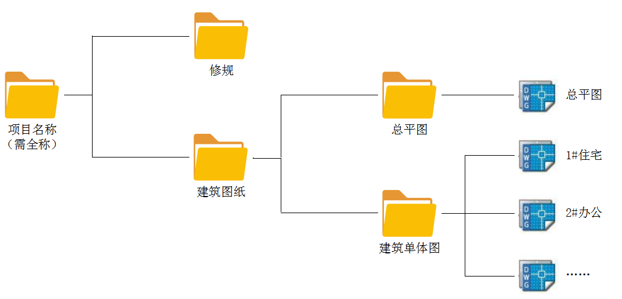
图1 材料命名要求及存放目录格式
总平面图文件名命名标准为：总平图.dwg。
单体图文件名命名标准为：楼（栋）编号加建筑性质，例：1#栋办公或2#栋住宅.dwg。
2.2 格式要求
采用AutoCAD软件进行设计并处于模型空间（带图框），设计文件保存为AutoCAD2004版天正t3的DWG格式。
2.3 绘制要求
规划报建图纸应按《房屋建筑制图统一标准》（GB/T 50001-2010）、《总图制图标准》（GB/T 50103-2010）、《建筑制图标准》（GB/T 50104-2010）等国家有关制图标准和规范要求编制，其设计深度应当符合《建筑工程设计文件编制深度规定》（建质〔2008〕216号）等相关规定的要求。
2.4总图图纸深度要求
总平面图按米为单位绘制，比例为1：1，总平面图的坐标必须采用开封市独立坐标系，最终成果保持原位坐标，不可挪动、缩放及旋转等，图面上任一点要确保其X、Y坐标值与在AutoCAD中用“ID”命令查询所得X、Y坐标值一致。
总图图纸在满足基本的设计深度要求外还需满足下列要求：
2.4.1用地红线
总平面图应在批准的规划红线内设计布置，不能擅自改变红线外现状用地和道路，用地红线应清晰完整的表达。
2.4.2建筑外墙轮廓线
总平面图中建筑外墙轮廓线应用闭合多段线进行围合。
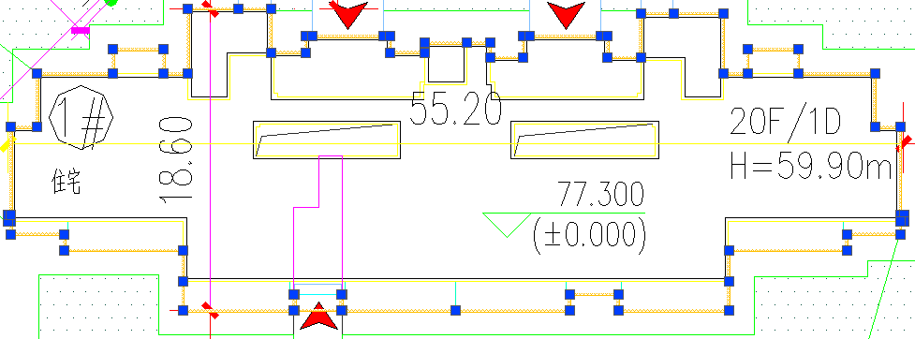
图1 建筑外墙轮廓线
2.4.3绿地示意
总平面图绿地及植草砖绿地应建立专属图层明确区分，绿地及植草砖绿地范围需用填充图例表示，并用闭合多段线进行围合。
图2 绿地范围表达要求
2.4.3综合技术经济指标表
总平面图中综合技术经济指标表数据应真实、准确。
2.4.2专项图层
在总平面图电子图形中设置专项图层并在其中绘制相应的符合相应标准的专项线框，专项线框不得出现重复、自交，不宜出现冗余，且必须闭合。专项绘制具体要求详见附表1：总平面图专项绘制要求。
2.5 单体图纸深度要求
单体图以毫米为单位绘制（详图等除外），且应采用简单实体绘图，如：多义线、单线、圆、弧等，不应采用复杂实体，如：椭圆、样条曲线、组、无名块等；不得出现重复线、零长线、带高度线和带厚度线等；图形中不得留下绘图垃圾，把无关的实体清除干净。
单体图纸在满足基本的设计深度要求外还需满足下列要求：
2.5.1 图纸内容
单体电子图纸应包括完整的平面、立面、剖面图及文本说明，其相互之间内容应保持一致，且每栋建筑的平、立、剖面图及文本说明等应位于同一个电子文档（*.dwg）内。
2.5.2 建筑面积线
单体电子图中需包含单体基底轮廓线、各层面积线，摆放在方案图纸左侧或右侧，并以文字标示清楚（如图3）。
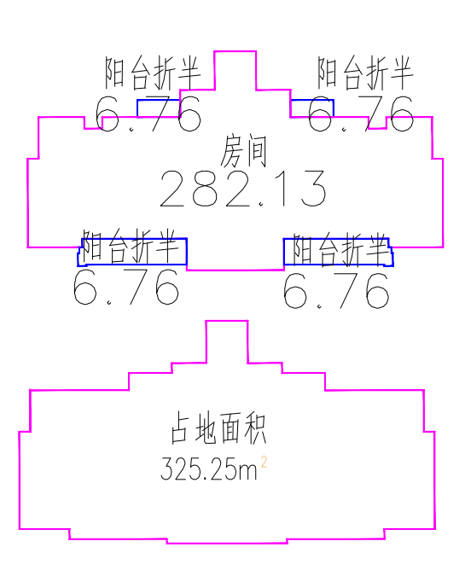
图3 面积线表达要求
如建筑同层中有不同性质功能房间，面积轮廓线需区分，面积分类包括住宅、架空、商业、办公、物管、社区、公厕、消防控制室等（如图4）。
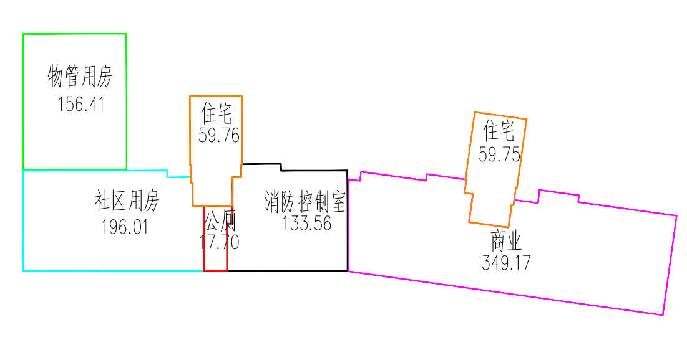
图4 面积分类绘制要求
2.5.3 面积数据
单体电子图平面图图框中需注明对应各楼层的建筑面积，其中首层图纸图框内需注明该栋总建筑面积及计容面积（如图5）。
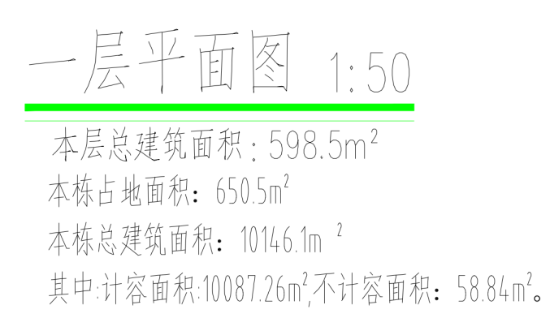
图5 面积数据说明要求
2.5.4停车位
图中停车位应为闭合多段线或块，且同一类型车位需在同一图层。如有无障碍车位、子母车位、充电桩车位、微型车位等特殊车位，需有图例明确或文字描述（如图6）。
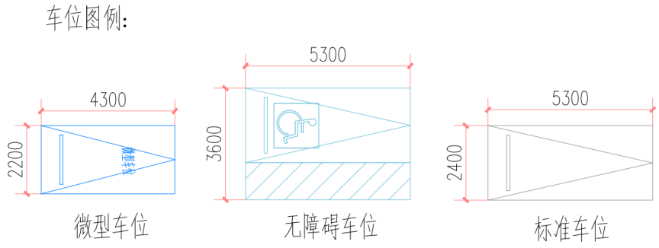
图6 停车位表示要求
2.5.5专项绘制要求
须在单体平面图电子图形中设置专项图层并在其中绘制相应的符合相应标准的专项线框，专项线框不得出现重复、自交，不宜出现冗余，且必须闭合，专项绘制具体要求详见附表2：单体图专项绘制要求。
- 其他注意事项
（1）不得将无关实体绘制在专项图层中，严禁以同一图层绘制多项内容；
（2）电子文件中不得出现外部参照，不得存在绘图垃圾，把无关的实体清除干净；图形的文件的容量不宜大于8M。
（3）对软件所生成的实体不得做下述改变：修改层、修改颜色、修改线型、编辑属性、炸碎、成组等。
附表1：总平面图专项绘制要求
专项图层名 | 专项线框绘制说明 | 专项线框绘制要求
 |  | 线型 | 实体线宽 | 索引颜色
ZB-总用地控制红线 | 在对应的专项图层中利用专项线框绘制总用地红线的范围。 | CONTINUOUS | 0.4 | 1
ZB-基地面积 | 在对应的专项图层中利用专项线框绘制基地面积的范围。 | CONTINUOUS | 0.3 | 6
ZB-绿地轮廓线 | 在对应的专项图层中利用专项线框绘制绿地边界范围线（景观水域可计入绿地面积）。 | CONTINUOUS | 0.3 | 3
ZB-植草砖铺地轮廓线 | 在对应的专项图层中利用专项线框绘制植草砖铺地边界范围线。 | CONTINUOUS | 0.15 | 81
ZB-外扩建筑轮廓线 | 在对应的专项图层中利用专项线框绘制外扩建筑轮廓线（如绿地须退让建筑墙角1.5米）。 | CONTINUOUS | 0.15 | 11
ZB-广场轮廓 | 在对应的专项图层中利用专项线框绘制广场边界范围线。 | CONTINUOUS | 0.15 | 252
ZB-建筑地下轮廓线 | 在对应的专项图层中利用专项线框绘制地下、半地下轮廓线。对存在经营性的功能空间（如商业等）单独绘制闭合线框并引注说明 | CONTINUOUS | 0.15 | 5
ZB-地面停车位 | 在对应的专项图层中利用专项线框绘制地面停车位，自行连续编号，并生成块。 | CONTINUOUS | 0 | 81
ZB-消防扑救 | 在对应的专项图层中利用专项填充标明消防扑救的位置及范围。 | CONTINUOUS | 0.15 | 50
ZB-道路 | 对应的专项图层中利用专项线框绘制场地内部道路。 | CONTINUOUS | 0 | 255
SC-建筑轮廓线 | 在对应的专项图层中利用专项线框绘制建筑轮廓线 | CONTINUOUS | 0.3 | 30
SC-层数 | 文字，字体为宋体 | / | / | 255
SC-栋号 | 文字，字体为宋体 | / | / | 255
SC-高度 | 文字，字体为宋体 | / | / | 255
SC-正负零标高 | 文字，字体为宋体 | / | / | 255
SC-间距（30°＜A≤60°） | 在对应的专项图层中利用“DIMN500样式”标注尺寸。 | / | / | 255
SC-间距（A＞60°） | 在对应的专项图层中利用“DIMN500样式”标注尺寸。 | / | / | 255
SC-间距（A≤30°） | 在对应的专项图层中利用“DIMN500样式”标注尺寸。 | / | / | 255
SC-间距（对角） | 在对应的专项图层中利用“DIMN500样式”标注尺寸。 | / | / | 255
SC-间距（平行对角） | 在对应的专项图层中利用“DIMN500样式”标注尺寸。 | / | / | 255
SC-间距（山墙） | 在对应的专项图层中利用“DIMN500样式”标注尺寸。 | / | / | 255
SC-离界（主要朝向） | 在对应的专项图层中利用“DIMN500样式”标注尺寸。 | / | / | 255
SC-离界（次要朝向） | 在对应的专项图层中利用“DIMN500样式”标注尺寸。 | / | / | 255
SC-退让 | 在对应的专项图层中利用“DIMN500样式”标注尺寸。 | / | / | 255

附表2：单体图专项绘制要求
专项图层名 | 专项线框绘制说明 | 专项线框绘制要求
 |  | 线型 | 实体线宽 | 索引颜色
HM-居住建筑 | 在对应的专项图层中利用专项线框绘制套型或非套型居住建筑面积轮廓线，包括居住建筑中门厅、层套内使用全面积、屋顶机房等。 | CONTINUOUS | 60 | 30
HM-非居住建筑  (地上) | 在对应的专项图层中利用专项线框绘制地上非居住建筑全面积轮廓线，包括商业、办公、物管用房、社区用房、托儿所、车库等。 | CONTINUOUS | 60 | 4
HM-非居住建筑  (地下) | 在对应的专项图层中利用专项线框绘制地下非居住建筑全面积轮廓线，包括地下配套设施、地下商业、地下其它功能用房等。 | CONTINUOUS | 60 | 121
HM-建筑附属  (全面积) | 在对应的专项图层中利用专项线框绘制建筑附属全面积轮廓线，如别墅或复式楼中除主体楼层外其余附属楼层中计全面积的空间。 | CONTINUOUS | 60 | 30
HM-建筑附属  (半面积) | 在对应的专项图层中利用专项线框绘制建筑附属半面积轮廓线，如阳台、飘窗、结构板、雨棚、走廊、连廊、套内花园、共享空中花园等有顶盖无围合的空间。 | CONTINUOUS | 60 | 7
HM-减去面积  (建筑) | 在对应的专项图层中利用专项线框绘制建筑减去面积轮廓线。 | CONTINUOUS | 60 | 2
HM-公摊面积  (全面积) | 在对应的专项图层中利用专项线框绘制居住建筑的层公摊全面积轮廓线。 | CONTINUOUS | 60 | 1
HM-公摊面积  (半面积) | 在对应的专项图层中利用专项线框绘制居住建筑的层公摊半面积轮廓线。 | CONTINUOUS | 60 | 5
HM-基底面积 | 在对应的专项图层中利用专项线框绘制建筑全基底轮廓线。 | CONTINUOUS | 60 | 40
HM-减去面积  (基底) | 在对应的专项图层中利用专项线框绘制基底减去面积轮廓线。 | CONTINUOUS | 60 | 252
HM-地上停车位 | 在对应的专项图层中利用专项线框绘制地上停车位，自行连续编号，并生成块。 | CONTINUOUS | 0 | 8
HM-地下停车位 | 在对应的专项图层中利用专项线框绘制地下停车位，自行连续编号，并生成块。 | CONTINUOUS | 0 | 8
HM-标注 | 在对应的专项图层中利用“DITN样式”标注尺寸、标高及角度。标注不得炸开、结块 | / | / | 255
HM-文字 | 在该层中放置所有的专项文字。文字字体为宋体。采用单行文本的形式(采用TEXT命令输入) | / | / | 255

